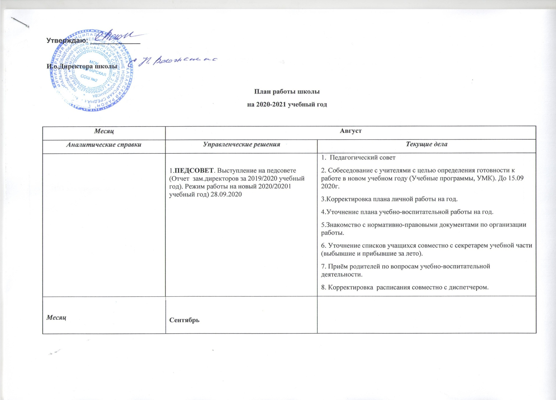
Утверждаю: _____________

И.о.Директора школы

План работы школы
на 2020-2021 учебный год

Месяц | Август
Аналитические справки | Управленческие решения |  | Текущие дела
 | 1.ПЕДСОВЕТ. Выступление на педсовете (Отчет зам.директоров за 2019/2020 учебный год). Режим работы на новый 2020/20201 учебный год) 28.09.2020 |  | 1. Педагогический совет  2. Собеседование с учителями с целью определения готовности к работе в новом учебном году (Учебные программы, УМК). До 15.09 2020г.  3.Корректировка плана личной работы на год.  4.Уточнение плана учебно-воспитательной работы на год.  5.Знакомство с нормативно-правовыми документами по организации работы.  6. Уточнение списков учащихся совместно с секретарем учебной части (выбывшие и прибывшие за лето).  7. Приём родителей по вопросам учебно-воспитательной деятельности.  8. Корректировка расписания совместно с диспетчером.
Месяц |  | Сентябрь
Аналитические справки | Управленческие решения |  | Текущие дела
1. Проверка списочного состава на начало учебного года по ЭЖ (элективных курсов)  2. Проверка личных дел учащихся  3. Проверка рабочих программ педагогов.  4. КОК в 5 классах по адаптации  5. Диагностические работы по проверке остаточных знаний в 4-8 классах в виде ВПР | 1.Проведение заседаний руководителей МО.  2. Проверка планов работы МО.  3. Проверка рабочих программ педагогов до 15. 09.2020.  4. Составление графика контрольных и  практических работ на четверть.  5.Уточнение плана ВШК.  6. Составление тарификации учителей.  7 Отчет школы (ОШ-1)  8.Посещение уроков. |  | 1.Проверка наличия учебников.  2.Уточнение недельной нагрузки учителей-предметников и учителей, работающих по совместительству.  3.Собеседование с учителями по тематическому планированию.  4.Оформление школьной документации.  5.Организация занятий обучающихся с ОВЗ.  6.Собеседование с учителями, работающими в 5,10, классах.  7.Сверка списочного состава на начало учебного года.  8.Знакомство с нормативно-правовыми документами по организации работы.  9. Уточнение списков учащихся по половому составу для ОШ-1(поло-возрастной состав)  10. Составление статистических отчетов.  11. Корректировка расписания.  12. Входной контроль качества образования по предметам (ВПР)
- Акция «Все дети в школу».
2. Торжественная линейка. Урок Знаний.
3. Права и обязанности школьника. Знакомство с Правилами школьной жизни, Положением о школьной форме
4.Выборы органов самоуправления в классах .
5..День Здоровья (кросс наций).
6.. Месячник безопасности
7.Выборы президента школьной республики
8. Спортивные соревнования по плану.
1.Составление графика аттестации учителей на новый учебный год.
2.Приказ о создании аттестационной комиссии в школе.
3. Составление графика прохождения КПК, (тем кому необходимо).
4. Проведение НМР – планирование на новый учебный год.
5.Работа с документами по Точке Роста. Знакомство с нормативно-правовыми документами по организации работы.
6. Индивидуальные беседы с молодыми и вновь прибывшими учителями.

Месяц | Октябрь
Аналитические справки | Управленческие решения |  | Текущие дела
1. КОК в 10 класса в период адаптации (октябрь)  2. Работа классных руководителей и учителей 5-11 -х классов с школьной документацией | П1. Посещение уроков.  2. Работа с учителями, участвующими в подготовке педсовета.  3. Планирование проведения внутришкольных олимпиад  4. Проведение административных контрольных срезов в конце четверти  5. ПЕДСОВЕТ по воспитательной работе |  | 1.Подготовка к проведению предметных олимпиад.  2.. Предварительные итоги первой четверти.  4. Контроль за посещаемостью учебных занятий.  5. Подготовка к педсовету.  7. Проверка классных журналов.  8. Работа с учителями, проходящими аттестацию (посещение и анализ уроков)  9.  10. Уточнение списков учащихся.  11. Оформление школьной документации.  12. Приём родителей по вопросам учебно-воспитательной деятельности.  13. Мониторинг образовательного процесса  14. Корректировка расписания.  15. Реализация психолого-педагогических аспектов в обучении учащихся 5 и 10 классов в период адаптации
1.День самоуправления.
2.Концертная программа. С днем учителя!
3. Инаугурация президента школьной республики.
4. Посвящение в первоклассники.
5.Осенние праздники
6.Единый урок. Безопасность в Интернете.
7.Краевое социально-психологическое тестирование.
8. Профориентационные классные часы
9. Экскурсии на предприятия поселка (организации железной дороги: депо, вокзал, станция и др., организации БГК, полиции, библиотеки).
10. Посещение Всероссийских открытых уроков «ПроеКТОриЯ».
11. Прохождение профориентационного онлайн-тестирования.
12. Спортивные соревнования по плану.

1. Заседание аттестационной комиссии.
2. Индивидуальные беседы с аттестующимися учителями.
3. Составление графика пробных экзаменов.
4. Подготовка в школьной олимпиаде.
5. открытие Точки Роста.
6 Билет в Будущее.
7. Посещение уроков у молодых и вновь прибывших учителей.
Месяц | Ноябрь
Аналитические справки | Управленческие решения |  | Текущие дела
1. Участие учащихся в муниципальном этапе олимпиады  2. Выполнение образовательных программ (мониторинг по ЭЖ индивидуального обучения, ЭК)  3. Успеваемость за I четверть (по результатам проверки ЭЖ, отчетам кл. руководителей) | 1.Контроль за прохождением программ.  2. Посещение уроков в 5, 9,11 классах.  3. Проведение заседаний МО. |  | 1.Приём отчетов классных руководителей за 1 четверть.  2.Проведение школьных предметных олимпиад.  3.Участие педагогов в работе МО.  4.Мониторинг образовательного процесса.  5. Знакомство с нормативно-правовыми документами по организации работы.  6. Уточнение списков учащихся.  7. Оформление школьной документации.  8. Проверка ЭЖ.  9. Корректировка нагрузки, расписания.
1.Классные часы «День народного единства»
2. Акция «Спасибо, мама, что ты есть!»
3.Онлайн-уроки финансовой грамотности.
4. Месячник «Правовых знаний и профилактики правонарушений».
5. Экскурсии на предприятия поселка (организации железной дороги: депо, вокзал, станция и др., организации БГК, полиции, библиотеки).
6. Спортивные соревнования по плану.
1. Проведение районных олимпиад школьников.
2. Заседание НМР Организация работы в Точке роста.
4. Оказание методической помощи молодым и вновь прибывшим учителям.
5. Заседание НМС: Работа с Одаренными детьми. –участие в конкурсах и олимпиадах.
6. Подготовка документов для9,11 кл(база данных)
Месяц | Декабрь
Аналитические справки | Управленческие решения |  | Текущие дела
1. Выполнение образовательных программ в первом полугодии  2. Контроль соответствия записей тем КТП в РП с записями в ЭЖ  3. Выполнение правил техники безопасности на уроках технологии, физкультуры, химии, физики, информатики | 1. Проведение административных контрольных работ.  2. Посещение уроков.  3. Контроль за дозировкой ДЗ.  4. Контроль за прохождением программ.  ПЕДСОВЕТ «Создание образовательного пространства, обеспечивающего личностную, социальную и профессиональную успешность учащихся путём применения современных педагогических и информационных технологий в рамках ФГОС» |  | 1. Знакомство с нормативно-правовыми документами по организации работы.  2. Уточнение списков учащихся.  3. Оформление школьной документации.  4. Проверка классных журналов (ЭЖ- выставление итого за четверть).  5. Организация работы по самообразованию и аттестации учителей.  6. Приём отчетов классных руководителей за 2 четверть.  7. Мониторинг образовательного процесса.  8. Корректировка расписания.
- Мастерская Деда Мороза.
- Губернаторский конкурс рисунков «Новогоднее Забайкалье».
- Вахта памяти ко дню рождения Героя России Игоря Молдованова.
- Новогодние праздники.
- Антинаркотическая акция. Акция «Красная лента».
- Посещение Всероссийских открытых уроков «ПроеКТОриЯ».
- Спортивные соревнования по плану.
- Муниципальная новогодняя ёлка отличников.
- Заседание НМС- итоги районной олимпиады школьников.
- Проведение пробных экзаменов.
- Посещение уроков аттестующихся учителей.
- Организация работы в проекте Точка Роста, и…..
- Подготовка документов для9,11 кл(база данных)
- Посещение уроков у молодых и вновь прибывших учителей.
Месяц | Январь
Аналитические справки | Управленческие решения |  | Текущие дела
- Проверка ЭЖ  2. Работа учителей - предметников с тетрадями для контрольных, практических и лабораторных работ  3.КОК в 11 классе | 1. Составление графика контрольных и  практических работ.  2. Посещение уроков в 11 классе. |  | 1. Знакомство с нормативно-правовыми документами по организации работы.  2. Уточнение списков учащихся на начало четверти.  3. Оформление школьной документации.  4. Мониторинг образовательного процесса в 11 классе.  5. Корректировка расписания.
- Районный конкурс чтецов «Рождественская звёздочка»
- Школьный конкурс чтецов (отборочный).
- Экскурсии на предприятия поселка (организации железной дороги: депо, вокзал, станция и др., организации БГК, полиции, библиотеки).
- Спортивные соревнования по плану.
1.Подготовка документов для 9-11 кл выбор экзаменов)
2. Родительские собрания в 9,11 кл.
3. Посещение уроков у аттестующихся учителей.
4. Посещение уроков у молодых и вновь прибывших учителей.
5. Участие в краевой олимпиаде школьников.
6. Заседание НМС о учебниках к новому учебному году.

Месяц | Февраль
Аналитические справки | Управленческие решения |  | Текущие дела
1. Анализ состояния преподавания физической культуры и ОБЖ  2. Состояние записей в ЭЖ | Посещение уроков учителей физкультуры и ОБЖ |  | 1. Знакомство с нормативно-правовыми документами по организации работы.  2. Уточнение списков учащихся.  3. Оформление школьной документации.  4. Проверка классных журналов.  5. Мониторинг образовательного процесса по физкультуре и ОБЖ.  6. Корректировка расписания.
1.Онлайн-уроки финансовой грамотности
2. Спортивно-патриотический месячник.
3.Урок мужества.
3. Классные часы «С днем рождения, школа!»
4.. Экскурсии на предприятия поселка (организации железной дороги: депо, вокзал, станция и др., организации БГК, полиции, библиотеки).
5. Классные часы. Праздник Сагаалган.
6. Школьные президентские соревнования.
7. Спортивные соревнования по плану.
1. Посещение уроков у молодых и вновь прибывших учителей.
2. Оформление документации по проекту Точка Роста.
3. Заседание НМС- изучение новых нормативных документов.
4. Организация и участие учителей в конкурсах.
Месяц | Март
Аналитические справки | Управленческие решения |  | Текущие дела
1. 1. Анализ состояния преподавания биологии и химии  2. Предварительное распределение педагогической нагрузки на следующий учебный год | 1. Контроль за прохождением программ по итогам III четверти.  2. Посещение уроков.  3. ПЕДСОВЕТ. Отчет руководителя за работу в 2020/2021 учебный год. |  | 1. Знакомство с нормативно-правовыми документами по организации работы.  2. Уточнение списков учащихся.  3. Оформление школьной документации.  4. Проверка классных журналов.  5. Приём отчетов классных руководителей за 3 четверть.  6. Мониторинг образовательного процесса по биологии и химии  7. Корректировка расписания.
- Прощание с Азбукой.
- Весенние праздники
- Вахта памяти ко дню подвига Героя России Игоря Молдованова
- Выставка декоративно – прикладного искусства.
- Районные краеведческие чтения.
- Районные президентские соревнования.
- Спортивные соревнования по плану.
- Посещение уроков у молодых и вновь прибывших учителей.
- Проведение пробных экзаменов 9, 11кл.
- Подготовка к экзаменам 9,11 кл беседы с детьми и родителями.
- Проект Точка Роста – проблемы и вопросы.
- Организация и участие учителей в конкурсах.
Месяц | Апрель
Аналитические справки | Управленческие решения |  | Текущие дела
1. Состояние преподавания иностранного языка в 2 и 9 классах  2. Работа классных руководителей с дневниками  3. Проведение ВПР по плану работы | 1. Составление графика контрольных и практических работ.  2. Посещение уроков. |  | 1. Знакомство с нормативно-правовыми документами по организации работы.  2. Уточнение списков учащихся.  3. Оформление школьной документации.  4. Проверка ЭЖ.  5. Мониторинг образовательного процесса (ВПР)  6. Корректировка расписания.  7. Организация работы по подготовке и проведению итоговой аттестации в 9, 11 классах
1.Онлайн-уроки финансовой грамотности
2.Экологический месячник «Живи, Земля!»
3. Гагаринский урок
4. Экскурсии на предприятия поселка (организации железной дороги: депо, вокзал, станция и др., организации БГК, полиции, библиотеки).
5. Спортивные соревнования по плану.
1. Посещение уроков у молодых и вновь прибывших учителей.
2. Подготовка к экзаменам: корректировка документов.
3. Работа с документами в Точке Роста.
4. Организация и участие учителей в конкурсах.
Месяц | Май
Аналитические справки | Управленческие решения |  | Текущие дела
1. Контроль за уровнем обученности учащихся 9, 11-х классов  2. Контроль за состоянием журналов | 1. Контроль за прохождением программ.  2. Посещение уроков.  ПЕДСОВЕТ ( по переводу и допуску) |  | 1. Знакомство с нормативно-правовыми документами по организации работы.  2. Уточнение списков учащихся.  3. Оформление школьной документации.  4. Проверка классных журналов.  5. Организация работы по самообразованию и аттестации учителей.  6. Приём родителей по вопросам учебно-воспитательной деятельности.  7. Приём отчетов классных руководителей за 4 четверть и год.  8. Мониторинг образовательного процесса.  9. Проведение экзаменов.  10.Организация и проведение итоговой аттестации в переводных классах.  11. Составление предварительной тарификации
1. Легкоатлетическая эстафета, посвященная 1 мая
2.Легкоатлетическая эстафета, посвященная 9 мая
3.Урок мужества
- Смотр строя и песни.
- До свидания, начальная школа.
- День Детства. Игровая программа.
- Последний звонок
- Заседание НМС- итоги года, заказ учебников.
- Заседание аттестационной комиссии.
- Анализ посещенных уроков у молодых и вновь прибывших учителей.
- Работа с одаренными детьми.
Месяц | Июнь
Аналитические справки | Управленческие решения |  | Текущие дела
1. Государственная итоговая аттестация выпускников  2. Контроль за состоянием личных дел учащихся |  |  | 1. Уточнение списков учащихся (отчеты по движению учащихся)  2. Оформление школьной документации. ( Анализ работы , пояснительная записка к учебному плану)  3. Проверка классных журналов.  4. Мониторинг образовательного процесса (Анализ итогов ГИА).  5. Заполнение аттестатов.  6. Составление отчетов по государственной аттестации.  7.Планирование работы на следующий учебный год.  - Выпускные вечера в 9,11 классах

